KLEJ
KLEJOFUGA TECHNISTOR
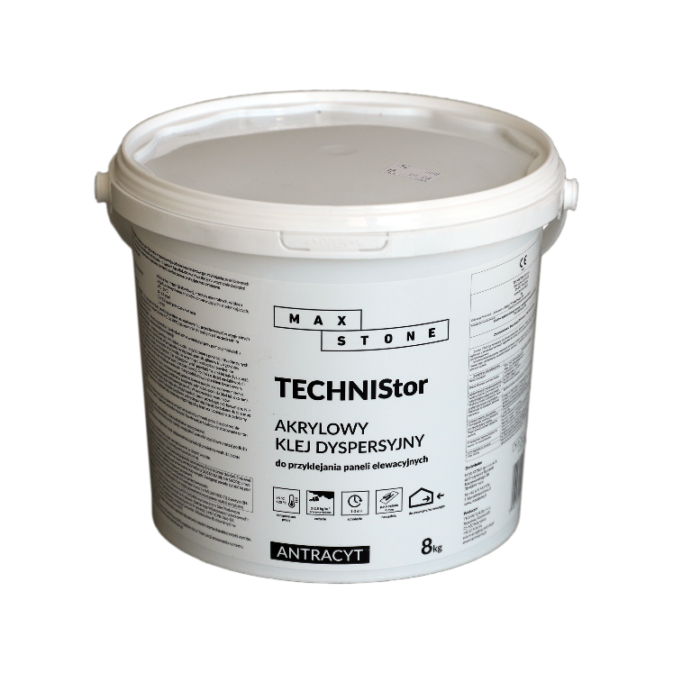

SPIS TREŚCI:
Nº1 INFORMACJE O PRODUKCIE

Nº2 SPECYFIKACJA PRODUKTU

Nº3 ZASTOSOWANIE

Nº4 WŁAŚCIWOŚCI TECHNICZNE

Nº5 SPOSÓB UŻYCIA

Nº6 SKŁADOWANIE I TRANSPORT

Nº7 BEZPIECZEŃSTWO

- INFORMACJE O PRODUKCIE Nº1
KLEJOFUGA to elastyczna zaprawa klejowo-fugowa, dostępna w dwóch wariantach kolorystycznych: szarym i antracytowym. Łączy funkcję kleju i fugi – umożliwia szybki i wygodny montaż oraz spoinowanie płytek dekoracyjnych i elewacyjnych.
- SPECYFIKACJA PRODUKTU Nº2
- Rodzaj produktu: zaprawa klejowo-fugowa
- Baza: cement, kruszywa mineralne, dodatki modyfikujące
- Postać: sucha mieszanka do rozrobienia z wodą
- Kolory: szary, antracyt
- Przeznaczenie: wewnątrz i na zewnątrz pomieszczeń
- Opakowania: wiaderko 8 kg

PAKOWANIE

Opakowanie 8 kg
- ZASTOSOWANIE Nº3
- do klejenia i fugowania płytek elewacyjnych betonowych i gipsowych,
- do spoin o szerokości od 6 do 20 mm,
- na elewacje, cokoły, ściany wewnętrzne i zewnętrzne,
- do pomieszczeń suchych i wilgotnych,
- odporna na mróz i wilgoć, przeznaczona do zastosowań zewnętrznych i wewnętrznych.
- WŁAŚCIWOŚCI TECHNICZNE Nº4
- Uziarnienie: do 0,8 mm
- Proporcje mieszania: 4,5–5,0 l wody na 25 kg mieszanki
- Czas przydatności po zarobieniu: ok. 2 h
- Czas korygowalności: do 10 minut
- Temperatura stosowania: +5°C do +25°C
- Wytrzymałość na ściskanie (28 dni): ≥ 10 MPa
- Przyczepność do betonu (28 dni): ≥ 0,5 MPa
- Mrozoodporność: ≥ 50 cykli
- Wodochłonność: < 6%
- Klasa zaprawy wg PN-EN 13888: CG2 WA
- SPOSÓB UŻYCIA Nº5
przygotowanie podłoża / nakładanie / wydajność / potrzebne narzędzia

PRZYGOTOWANIE PODŁOŻA

Powierzchnia powinna być nośna, czysta i wolna od zanieczyszczeń. Podłoża chłonne należy lekko zwilżyć wodą.

NAKŁADANIE

Suchą mieszankę wsypać do wody i wymieszać do uzyskania jednolitej masy. Po 5 minutach ponownie wymieszać. Nakładać pacą zębatą (klejenie) lub gumową pacą (fugowanie). Spoiny wygładzić i zmyć gąbką po wstępnym związaniu zaprawy.

WYDAJNOŚĆ

- przy klejeniu: ok. 3–5 kg/m²,

- przy fugowaniu: ok. 0,5–1,0 kg/m² (w zależności od formatu płytek i szerokości spoin).

POTRZEBNE NARZĘDZIA

- mieszadło wolnoobrotowe, wiadro,

- paca zębata, paca gumowa,

- gąbka i szpachelka pomocnicza.
- SKŁADOWANIE I TRANSPORT Nº6
- Przechowywać w suchych pomieszczeniach, w oryginalnych workach papierowych.

- Chronić przed zawilgoceniem.

- Temperatura składowania: +5°C do +25°C.

- Okres trwałości: 12 miesięcy od daty produkcji.

- Produkt nie jest klasyfikowany jako niebezpieczny w transporcie ADR/IMDG/IATA.
- BEZPIECZEŃSTWO Nº7
- Produkt zawiera cement – w kontakcie z wodą działa drażniąco na oczy, drogi oddechowe i skórę.
- Może powodować reakcje alergiczne (zawartość chromianów).
- Stosować rękawice, okulary ochronne i odzież roboczą.
- Chronić przed dziećmi.
- W przypadku kontaktu z oczami natychmiast przemyć dużą ilością wody i skonsultować się z lekarzem

